Постановление Администрации города № 5468 от 29.07.2013

Об утверждении границ

территорий, на которых

не допускается розничная

продажа алкогольной

продукции, прилегающих

к некоторым организациям

В соответствии с Федеральным законом от 22.11.1995 № 171-ФЗ «О государственном регулировании производства и оборота этилового спирта, алкогольной и спиртосодержащей продукции и об ограничении потребления (распития) алкогольной продукции» (в редакции от 23.07.2013), постановлением Правительства Российской Федерации от 27.12.2012 № 1425 «Об определении органами государственной власти субъектов Российской Федерации мест массового скопления граждан и мест нахождения источников повышенной опасности, в которых не допускается розничная продажа алкогольной продукции, а также определении органами местного самоуправления границ прилегающих к некоторым организациям и объектам территорий, на которых не допускается розничная продажа алкогольной продукции», решением Думы города от 28.05.2013 № 333-V ДГ «Об определении способа расчета расстояний от некоторых организаций и (или) объектов до границ прилегающих к ним территорий, на которых не допускается розничная продажа алкогольной продукции»:
1. Утвердить границы территорий, на которых не допускается розничная продажа алкогольной продукции, прилегающих к следующим организациям:
- муниципальное бюджетное учреждение здравоохранения «Стоматологическая поликлиника № 1», расположенное по адресу: город Сургут, улица Кукуевицкого, дом 8, согласно приложению 1;
- муниципальное бюджетное учреждение здравоохранения «Городская поликлиника № 5», расположенное по адресу: город Сургут, улица Островского, дом 15, согласно приложению 2;
- общество с ограниченной ответственностью «Аверон», расположенное по адресу: город Сургут, улица 30 лет Победы, дом 39, согласно приложению 3;
- бюджетное учреждение Ханты-Мансийского автономного округа – Югры «Сургутская станция переливания крови», расположенное по адресу: город Сургут, проезд Дружбы, дом 4, согласно приложению 4.
2. Управлению информационной политики (Швидкая Е.А.) опубликовать настоящее постановление в средствах массовой информации и разместить на официальном интернет-сайте Администрации города.
3. Контроль за выполнением постановления возложить на заместителя главы Администрации города Сафиоллина А.М.

Глава города Д.В. Попов

Приложение 1
к постановлению
Администрации города
от ____________ № _______

Схема
границ прилегающей территории к муниципальному бюджетному
учреждению здравоохранения «Стоматологическая поликлиника № 1»,
улица Кукуевицкого, 8

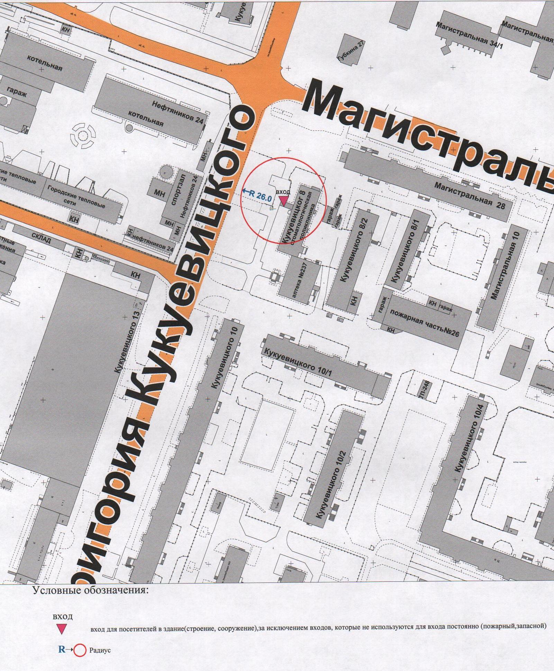
Приложение 2
к постановлению
Администрации города
от ____________ № _______

Схема
границ прилегающей территории к муниципальному бюджетному
учреждению здравоохранения «Городская поликлиника № 5»,
улица Островского, 15

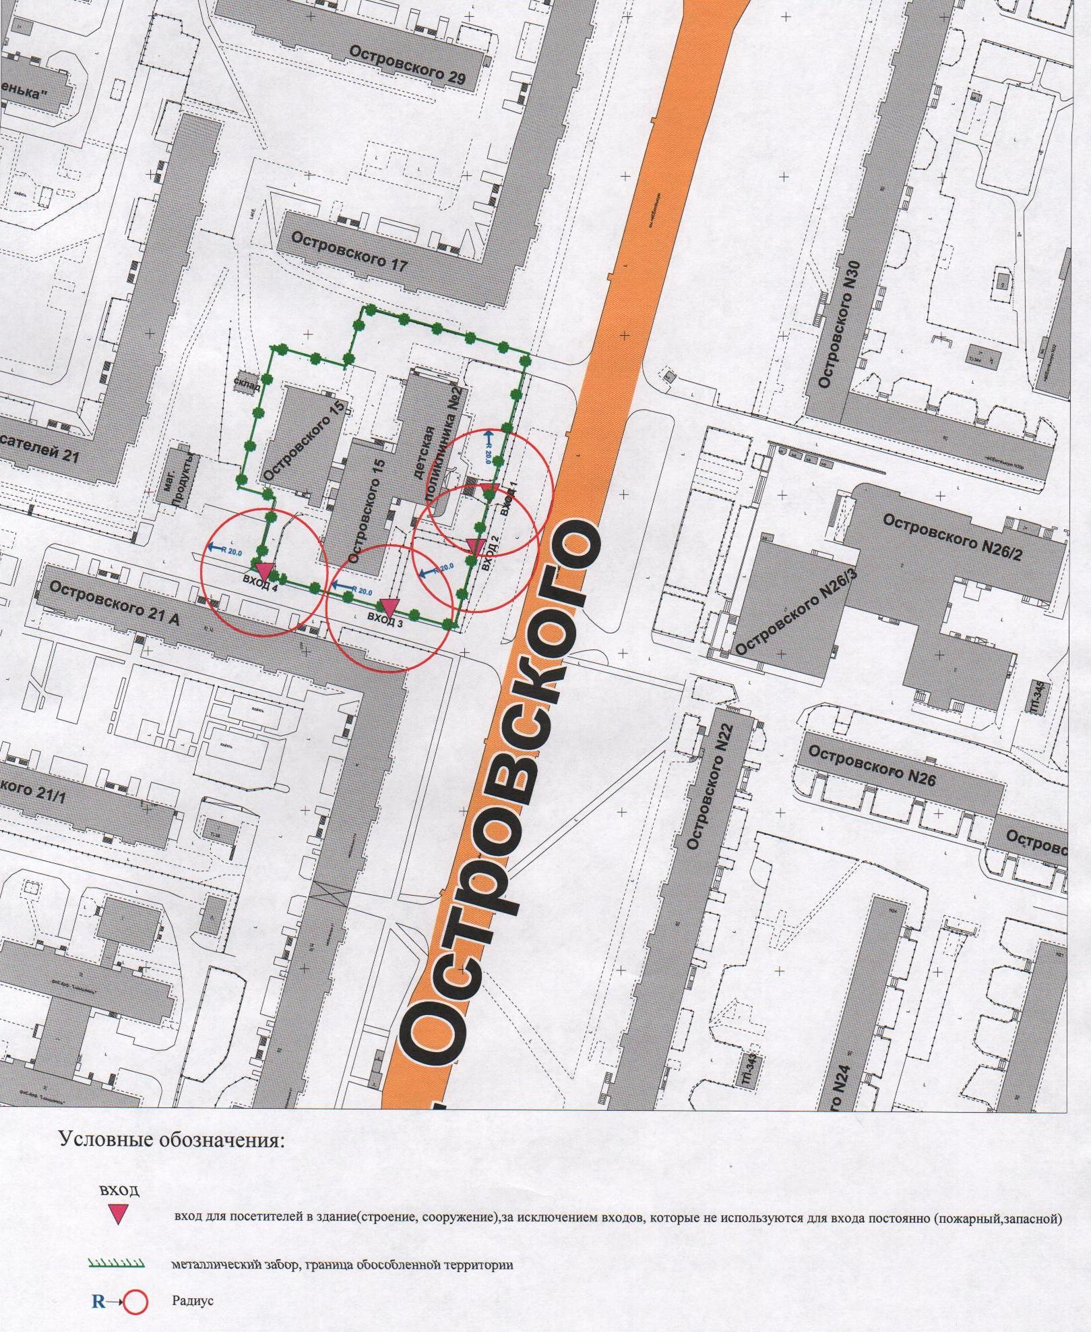

Приложение 3
к постановлению
Администрации города
от ____________ № _____

Схема
границ прилегающей территории к стоматологии общество с ограниченной
ответственностью «Аверон», улица 30 лет Победы, 39

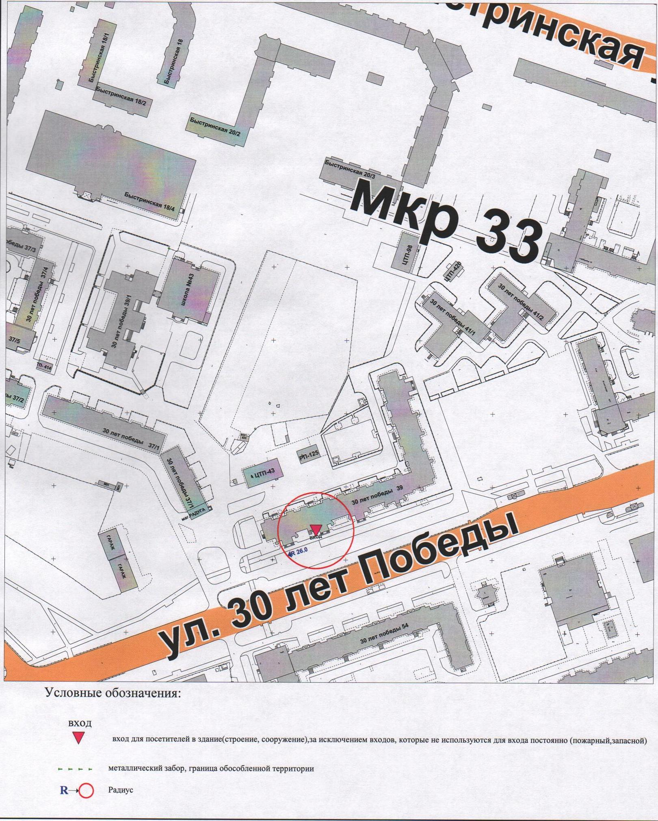
Приложение 4
к постановлению
Администрации города
от ____________ № ______

Схема
границ прилегающей территории к бюджетному учреждению
Ханты-Мансийского автономного округа – Югры
«Сургутская станция переливания крови», проезд Дружбы, 4

